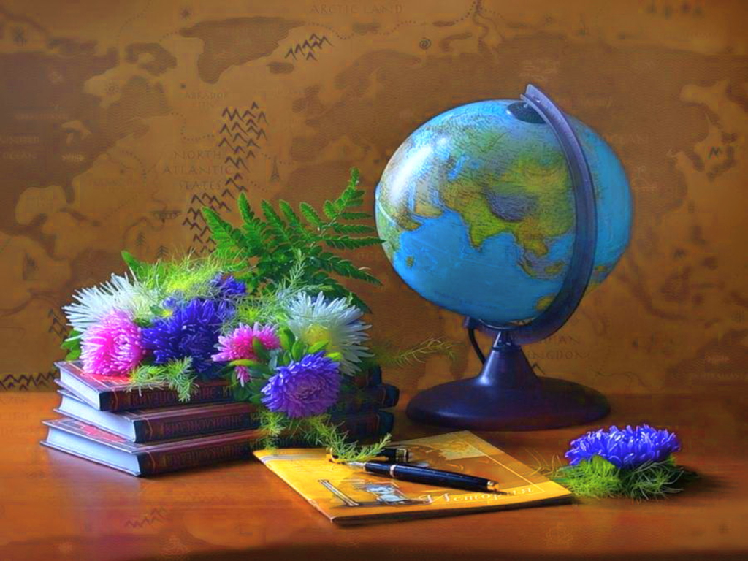
Уважаемые педагоги,
от души поздравляем Вас с Всемирным днём учителя!
Ваша профессия — это умение дарить тепло своего сердца
подрастающему поколению,
вести детей по ступеням к вершине знаний.
Будьте же всегда здоровы и благополучны,
уважаемы и любимы своими воспитанниками.

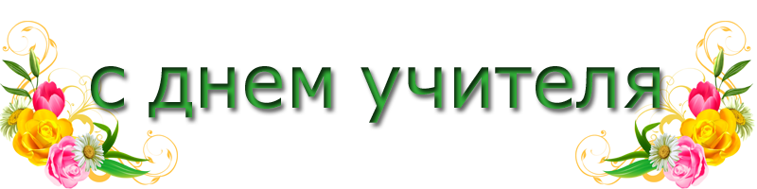
МКУ УО Уржумсского района
Районный методический кабинет
Председатель РК Профсоюза

